Руководство по снятию дампов IP-телефонии
Пошаговая методика по снятию одного дампа
- Подключить компьютер, на котором будет записываться дамп к сети, таким
образом, чтоб с него был виден весь IP-трафик, который необходимо
регистрировать. Этого можно добиться следующими способами:
• снимать дамп на сервере, через который ходит весь IP-трафик;
• подключиться к SPAN порту Ethernet-коммутатора, через который ходит весь IP-трафик.
2. Установить программное обеспечение WireShark v. 1.6.2. или выше. Скачать
можно (бесплатно) по адресу http://www.wireshark.org.
3. Перезагрузить компьютер.
4. Запустить программу WireShark.
5. Зайти в меню “Capture” => “Options…”. В зависимости от версии внешний вид
окна “Capture Options”
Внешний вид окна “Capture Options”
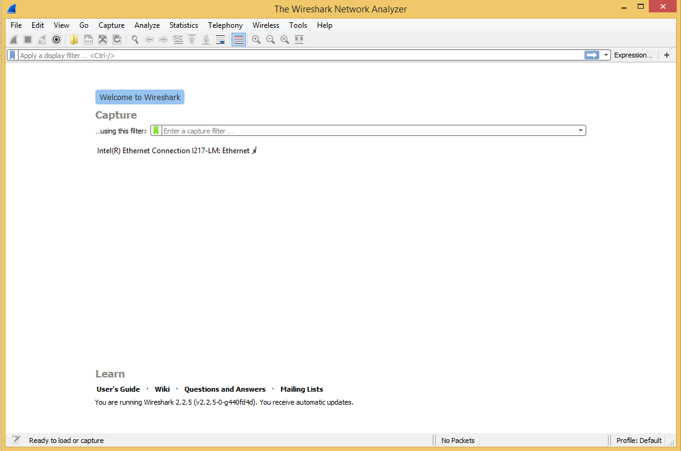

Зайти в меню “Capture” => “Options…”.
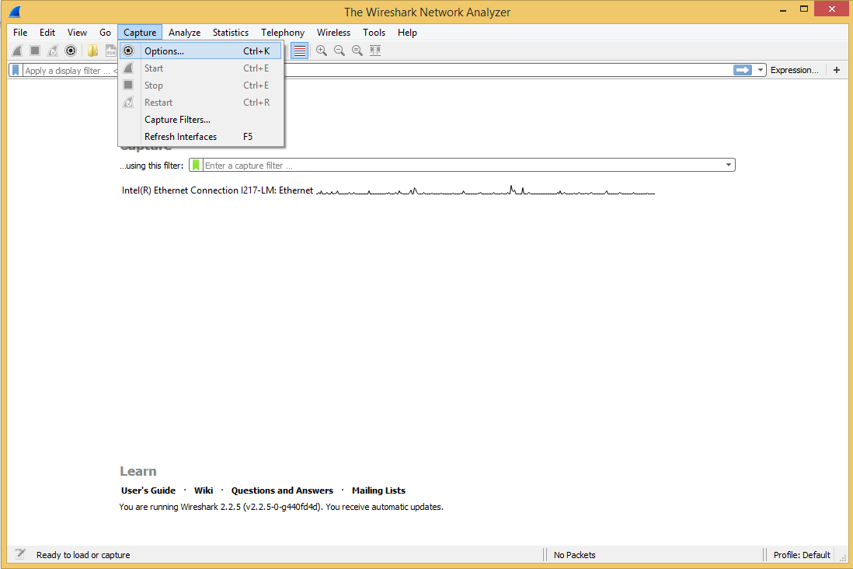
6. Выбрать сетевой интерфейс, с которого будет производиться запись дампа.
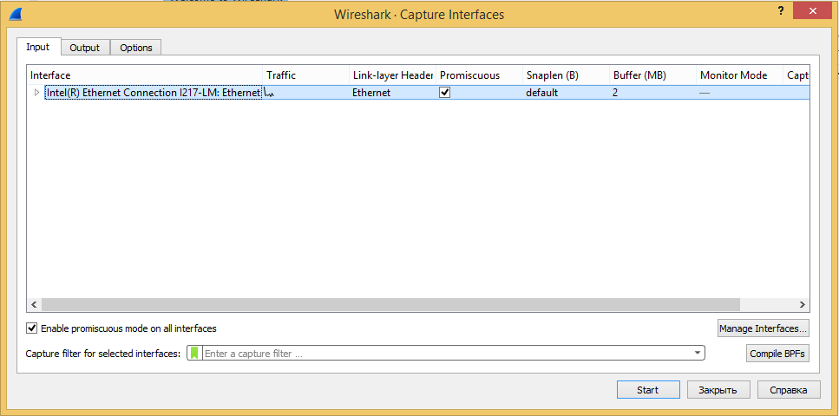

7. Установить размер буфера в 10 мегабайт. Указать место, куда сохранить файл, имя файла (обязательно)- (Dump.pcap). Output format выбрать pcap
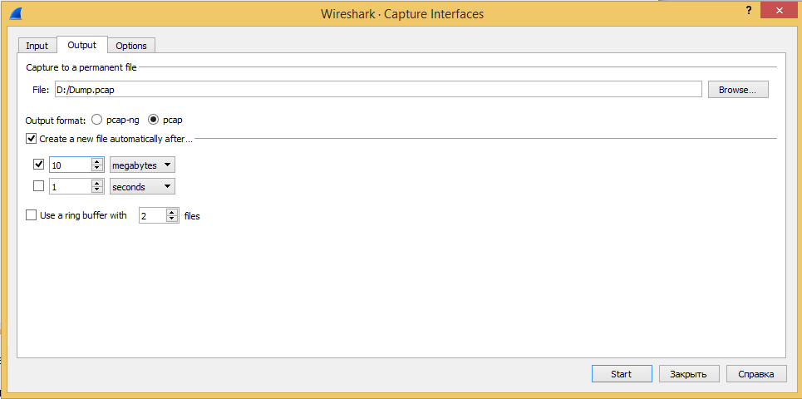
8. Отключить опцию “Update list of packets in real time” в “Options”. Отключить все опции в группе “Name Resolution”.
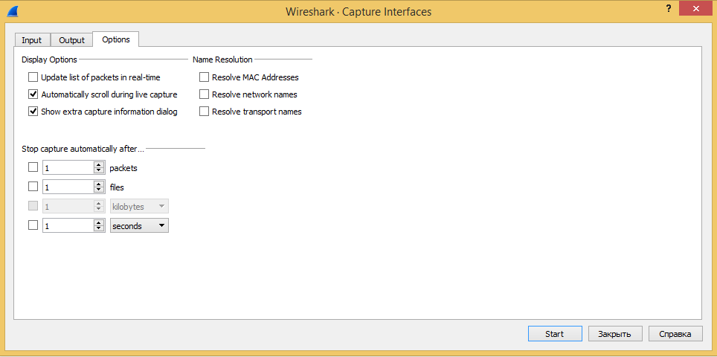
9. Нажать кнопку “Start”.
10. Выполнить звонок, дамп которого нужно записать.

11. После снятия дампа отключить запись с помощью меню “Capture”=>”Stop”.
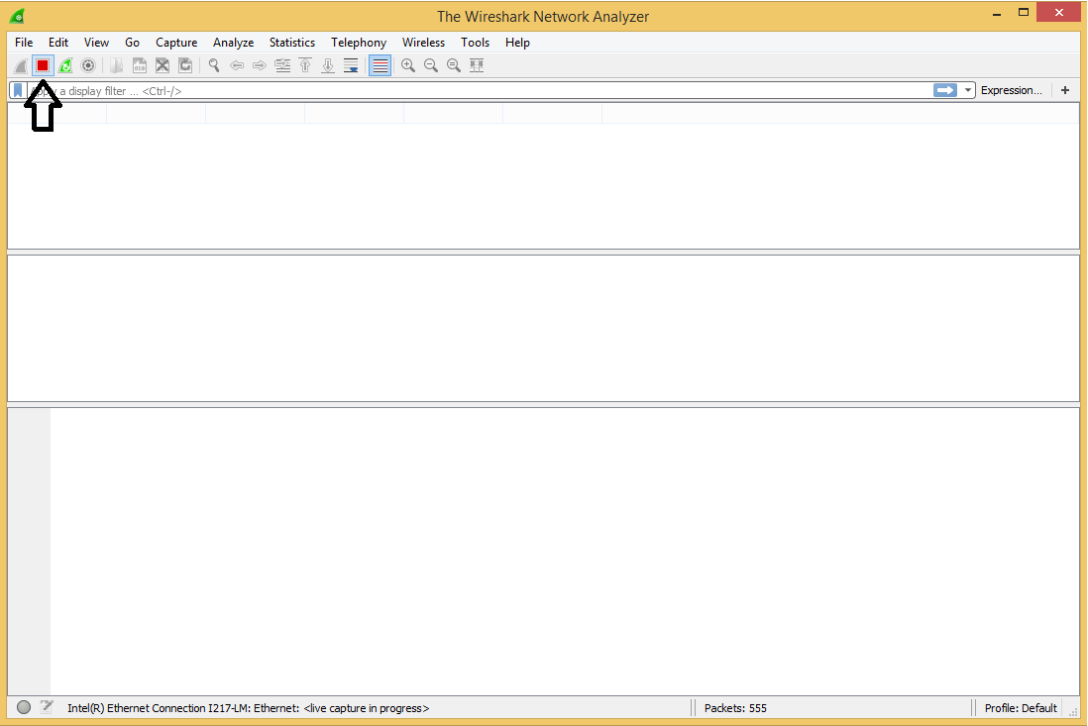
12. Файл, формата pcap.
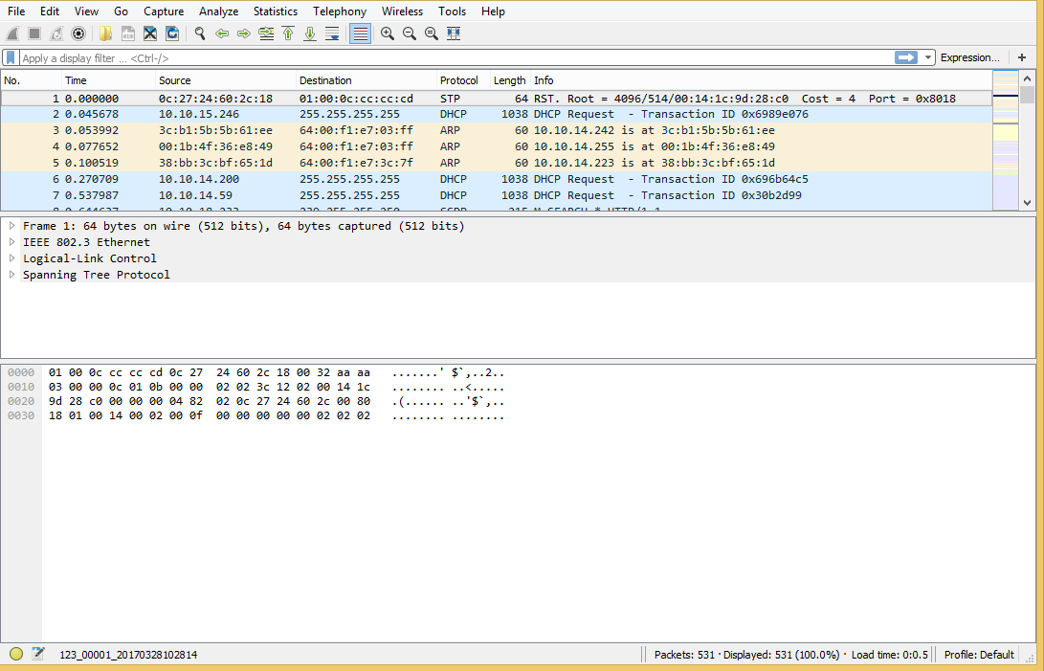
Скачанный файл просьба предоставить нам.
Процедура снятия дампа с помощью Wireshark на платформе Asterisk
Иногда нужно посмотреть какие же данные приходили и уходили от сервера. Сделать это можно с помощь программы WireShark. Для этого программе нужно прикрепить файл с расширением ".pcap". Как же его получить этот файл? Для получения файл необходимо включить дамп на сервере. Включается дамп следующей командой: "tcpdump -s 0 -w dump.cap". Это команда будет снимать дамп пока её не прервете нажатием Ctrl+C. В случае, если через Ваш сервер проходит большое количество звонков, то файл дампа окажется очень большим. Для того, чтоб уменьшить файл необходимо указать хост с которого должны приходить пакеты или на который отправляются. Сделать это можно указав дополнительный параметр программе tcpdump host .
Пример: "tcpdump -s 0 -w dump.cap host 192.168.1.1", для нескольких адресов "tcpdump -s 0 -w dump.cap host 192.168.1.1 or 192.168.1.2". Для снятия дампа с конкретного интерфейса выполните команду "tcpdump -i <имя интерфейса> -s 0 -w dump.cap".

Скачанный файл просьба предоставить нам.

